D E S P A C H O

______________________________

______________________________
(PRESIDENTE)

Em __________________________

REQUERIMENTO N.º:

Solicitando informações a respeito de empresas terceirizadas que prestam serviço para a Prefeitura.

CONSIDERANDO que esta vereadora é frequentemente procurada por trabalhadores que prestam serviço a empresas de serviço de limpeza e conservação na cidade queixando sobre a falta de pagamento ou atraso em vales transportes, vales alimentação e/ou refeição.
CONSIDERANDO que algumas empresas já deram calotes nos trabalhadores, sendo necessário a busca de auxílio jurídico para receber valores de rescisão trabalhistas.
CONSIDERANDO que esta administração tem por característica contratos com valores acima da média de mercado.
CONSIDERANDO o dever de fiscalização dessa vereadora;
REQUEIRO à Mesa, ouvido o Plenário, seja oficiado ao Excelentíssimo Senhor Prefeito Municipal, solicitando nos informar o que segue:
1-Quantas empresas terceirizadas prestam serviço de limpeza entre os anos de 2020 até a presente data? Favor responder conforme tabela abaixo.

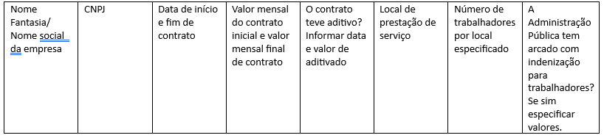

S/S., 13 de dezembro de 2023.

FERNANDA GARCIA
Vereadora

